ACO Attikaablauf - Set 45 Grad, DN 100

ACO Haustechnik

Eigenschaften

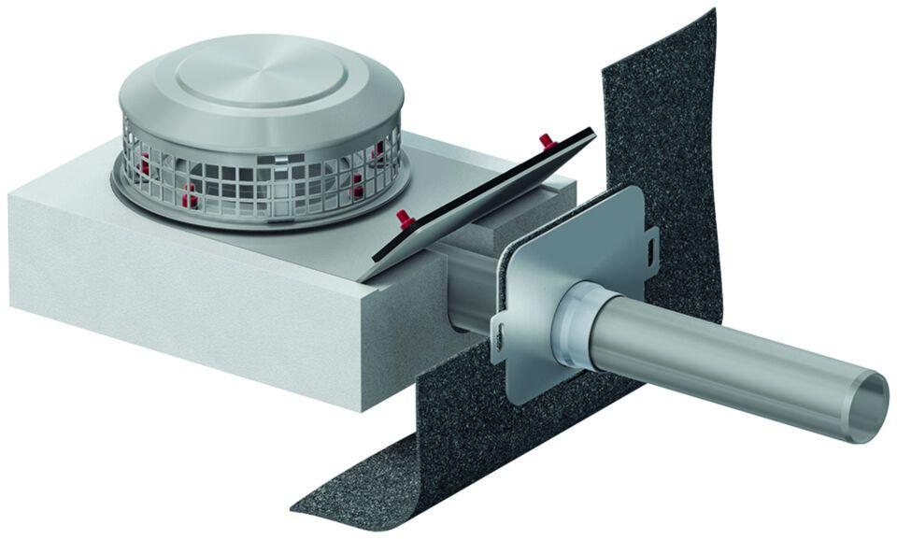

GTIN:

4002626943286

HAN:

1116.30.01